ПРОПОЗИЦИЈЕ ТАКМИЧЕЊА

КОШАРКАШКЕ ЛИГЕ СРБИЈЕ

СЕЗОНA 2022/23

Скупштина Удружења клубова Кошаркашке лиге Србије, у складу са Статутом КЛС,на седници одржаној 16.септембар 2022. године донела је

ПРОПОЗИЦИЈЕ

ТАКМИЧЕЊА

КОШАРКАШКЕ ЛИГЕ СРБИЈЕ

СЕЗОНA 2022/23

Члан 1

Кошаркашка лига Србије (у даљем тексту КЛС) је највише кошаркашко такмичење за сениоре на нивоу Србије.

На основу пласмана у овој Лиги добија се првак Србије, као и учесници у Другој АБА лиги.

- Кошаркашкој лиги Србије, у складу са чланом 158 Закона о спорту и члановима 7 и 25 Правилника о такмичењу КСС, могу да играју само клубови којима је Комисија за издавање дозвола за сезону, Кошаркашке лиге Србије, изда дозволу за ту такмичарску сезону, а на основу пренетог овлашћења КСС.

Члан 2

Такмичење у оквиру КЛС одвија се на основу Правила игре која утврђује Међународна кошаркашка федерација - ФИБА, ових Пропозиција и одговарајућих прописа и нормативних аката Удружења клубова КЛС и КСС.

Члан 3

Усвојени систем и календар такмичења КЛС не може да се мења, осим у изузетним случајевима који нису могли да буду унапред предвиђени, нпр. у случају пласмана наших клубова у завршницу међународних такмичења: ФИБА, Евролиге, услед обавеза сениорске репрезентације Србије или услед више силе.

Одлуку о промени начина играња и календара доноси Скупштина Удружења клубова КЛС, или по њеном одобрењу, Председништво УК КЛС.

Члан 4

КЛС се игра по двоструком бод систему, изузев завршног такмичења, ПЛЕЈ-ОФ-а.

- међусобним сусретима сваки клуб је један пут домаћин и један пут гост. За победу се добија два, а за пораз један бод.

Утакмицу организује клуб домаћин, односно клуб који је првоименовани у распореду такмичења. Клуб домаћин не може бити организатор на терену гостујуће екипе.

Пре почетка и првог дела такмичења и Супер лиге организује се извлачење такмичарских бројева на основу којих се, према Бергеровим таблицама, одређују парови по колима.

Члан 5

Такмичење у КЛС се игра на следећи начин:

Назив лиге | Број клубова | Број кола
Кошаркашка лига Србије | 16 | 30
Супер лига | 8 – 5 (Прва АБА), 3 (КЛС) | 6
(игра се у две групе по 4 клуба)
Плеј-оф | Прва 2 тима из обе групе Супер лиге

Чланови Кошаркашке лиге Србије у сезони 2022/2023 су:

Евиденциони број | Назив клуба | Евиденциони број | Назив клуба
04015 | ОКК Београд | 04047 | КК Младост
06012 | КК Борац | 06430 | ОКК Нови Пазар
01004 | КК Војводина | 04001 | КК Партизан
02019 | КК Вршац | 06492 | КК Слобода
04465 | КК Динамик | 06030 | КК Слога
03152 | КК Дунав | 01022 | КК Спартак
06064 | КК Златибор | 02207 | КК Тамиш
08557 | КК Здравље Лесковац | 01071 | КК ФМП
04017 | КК Колубара | 04010 | КК Црвена звезда
04533 | КК Мега | 06143 | КК Чачак 94
03024 | КК Металац

Супер лигу чини 8 клубова. Чланови Супер лиге у сезони 2022/2023 су пет клубова из Србије који играју Прву АБА лигу и три првопласирана клуба у КЛС.

Две групе Супер лиге се формирају на следећи начин:

 | Група А |  | Група Б
1 | Најбоље пласирани клуб из Србије у Првој АБА лиги | 1 | Другопласирани клуб из Србије у Првој АБА лиги
2 | Четвртопласирани клуб из Србије у Првој АБА лиги | 2 | Трећепласирани клуб из Србије у Првој АБА лиги
3 | Петопласирани клуб из Србије у Првој АБА лиги | 3 | Првак КЛС
4 | Другопласирани клуб из КЛС | 4 | Трећепласирани клуб из КЛС

По завршетку такмичења по групама прве две најбоље пласиране екипе из обе групе играју плеј-оф за првака Србије.

Предност домаћег терена у плеј-оф-у се утврђује на основу следећих критеријума: пласман у групи, па пласман у Првој АБА лиги, па пласман у КЛС.

Изузетно, у случајевима када је због недовољног броја расположивих термина немогуће организовати Супер лигу на горе изнет начин, играће се одмах четвртфинале плеј-оф-а. Одлуку о томе доноси Скупштина, или, по њеном овлашћењу, Председништво УККЛС.

На основу освојених бодова утврђује се редослед клубова на крају такмичења у Супер лиги по групама. Деветопласирани клуб је први клуб из Кошаркашке лиге Србије који није остварио пласман у Супер лигу и тако редом, до последњег 21. места (16. место у Кошаркашкој лиги Србије).

- случају једнаког броја бодова два или више тимова пласман се утврђује на основу Правила игре - Фиба (пласман екипа).

По две првопласиране екипе из обе групе Супер лиге учествују у завршном такмичењу - ПЛЕЈ-ОФ-У. На основу резултата у плеј-оф-у утврђује се званичан пласман прва два клуба, а самим тим и првак Србије.

За пласман од 3. до 8. места прво се гледа место у групи, па број бодова у групи, па укупна кош разлика, па укупан број постигнутих поена.И на крају ако је потребно пласман се одређује жребом.

На крају сезоне КЛС напуштају два најслабије пласирана клуба (15. и 16.) на крају првог дела такмичења.

- зависности од пласмана наших клубова у оквиру Прве и Друге АБА лиге овај број може бити и мањи и већи.

- КЛС улазе два најбоље пласирана клуба у 2 МЛС.

Учешће клубова из Србије у Другој АБА лиги (у зависности од њиховог броја) одређује се према пласману у оквиру првог дела КЛС (после 30. кола).

Овај систем такмичења Скупштина УК КЛС може променити по истеку три такмичарске сезоне, односно за сезону 2023-24.

Члан 6

Утакмице КЛС играју се према утврђеном календару такмичења, по правилу петком, суботом и недељом, односно уторком и средом, у времену које одреди домаћин, и то радним даном од 16,00 до 21,00 сат, а суботом и недељом од 12,00 до 21,00 сат.

Клубови из истог града своје утакмице, по правилу, заказују тако да између њихових почетака има најмање 3,5 сата разлике.

Клуб домаћин дужан је да 7 дана пре почетка одређеног термина обавести директора такмичења и гостујућу екипу о дану и часу почетка утакмице. За Супер лигу и плеј-оф овај рок је 5 дана.

Уколико утакмицу преноси ТВ, клуб домаћин је дужан да исту закаже у времену како је договорено између Удружења клубова Кошаркашке лиге Србије и ТВ.

Директор такмичења је овлашћен да одобри посебан термин у случају ТВ преноса, или других оправданих разлога.

Директор такмичења може одредити и други термин играња једне или више утакмица ако за то постоје оправдани разлози или је у интересу Лиге, уз обавезу да при томе максимално води рачуна да не наруши усвојен календар такмичења.

Директор такмичења је овлашћен да у последњим колима лиге, уколико сматра да је то у интересу регуларности такмичења, одлучи да се све или поједине утакмице једног кола играју истог дана и да почну у исто време.

Клуб који је пријавио утакмицу у одређеном року, а касније из објективних разлога (заузетост спортске хале) мења сатницу или салу, може то учинити најкасније 3 дана пре првобитно заказаног термина, с тим да сноси све трошкове учињене оваквим променама. Објективност разлога промене сатнице и термина утакмице процењује директор такмичења, који коначно одлучује и о евентуалним споровима у вези са овим.

Члан 7

Уколико утакмица не може да се игра у заказано време, или буде прекинута због тешког квара на неком од уређаја (искључење светла, лом табли на кошевима и сл.), који не може да се отклони у року од 60 минута, одлуком првог судије, играће се у току следећа 24 часа.

Домаћин је дужан да гостујућој екипи надокнади трошкове за продужени боравак.

За тако настављену утакмицу рачуна се време и резултат у тренутку прекида.

Одлагање (у овом смислу) утакмице дуже од 24 сата није дозвољено и ако се квар не отклони, а домаћин не обезбеди другу спортску халу регистровану за утакмице КЛС, утакмица ће се наставити накнадно, рачунају се време и резултат у тренутку прекида.

Одлуку о месту, времену и трошковима око организације наставка утакмице доноси директор такмичења.

Члан 8

Утакмица која је одложена због узрока више силе (земљотрес, поплава, пожар и сл.), као и због поремећаја у саобраћају или нестанка електричне енергије, одиграће се у току следећа 24 сата. Одлуку о одлагању доноси први судија.

Уколико утакмица не може да се одигра у року од 24 сата одлуку о трошковима и времену нове утакмице доноси директор такмичења.

Члан 9

Супер лига

Супер лигу играју пет клубова учесника Прве АБА лиге и три најбоље пласиране екипе из Кошаркашке лиге Србије.

Плеј-оф играју по две најбоље пласиране екипе у обе групе Супер лиге. Плеј-оф се игра за пласман од 1. до 2.

места, а самим тим и за првака Србије.

Прво коло (полуфинале) се игра у две добијене утакмице. Прва утакмица се игра код боље пласиране екипе, друга код лошије и евентуална трећа код боље пласиране екипе (1-1-1).

Парови су:

А1–Б2

Б1–А2

Финале се игра у три добијене утакмице.

Прве две утакмице се играју код боље пласиране екипе, друге две код лошије, а евентуална пета код боље пласиране екипе (2-2-1).

Финале играју победници полуфиналних парова и победник је првак Србије.

Члан 10

Након завршетка последње утакмице Плеј-оф-а, од стране Удружења клубова КЛС према усвојеном Протоколу свечано се проглашава првак Србије. По завршетку утакмице обе екипе остају на терену и почиње свечано уручење признања. Прво се уручују признања појединцима, најбољем играчу и најбољем стрелцу Супер лиге и финалне серије, затим се уручују сребрне медаље пораженој екипи, па након тога златне медаље, трајни и прелазни пехар победничкој екипи. Обе екипе морају да остану на терену до потпуног завршетка званичне церемоније.

Директор такмичења може да предвиди и шири програм свечаног проглашења првака Србије.

- току сезоне, или у термину када директор такмичења процени да је то најрационалније, може се организовати ревијална утакмица чији су учесници најбољи играчи КЛС. Одређени играчи су обавезни да учествују на утакмици. Непоштовање ове одредбе, тј. неодазивање на позив узрокује санкције одређене Чланом 52 Г) 10 Дисциплинског правилника КЛС.

Члан 11

Све утакмице директор такмичења региструје у најкраћем року, али најкасније 7 (седам) дана од дана одигравања утакмице.

- случају да је на утакмицу поднета жалба (приговор), рок за регистрацију се одлаже до доношења одлуке по жалби.

ТЕХНИЧКИ НОРМАТИВИ

Члан 12

Утакмице КЛС играју се у спортским халама које у свему одговарају условима одређеним прописима ФИБА и овим Пропозицијама и које је прихватила Комисија за издавање дозволе за сезону.

У гледалишту дворана сви пролази (степенице) морају бити слободни.

Све дворане морају да имају кабловски приступ интернету, најмање брзине 10 МБ/сец.

Дворане у којима се игра КЛС морају имати најмање 1000 седећих места.Уколико због епидемиолошких мера буде ограничен број гледалаца, могуће је играње у халама са мањим бројем гледалаца, уз посебну дозволу Комисије КЛС за издавање дозволе за сезону.

- спортској хали мора да буде обезбеђен посебан пролаз за екипе, судије и службена лица (тунел), од свлачионица до терена за игру.

На страни где се налази записнички сто морају да се налазе и означени простори за клупе.

Домаћи тим има право избора клупа и коша.

Клупа за резервне играче гостујуће екипе као и записнички сто (укључујући и сто на коме се налази уређај за инстант риплеј) морају да буду заштићени од сваког контакта са публиком.

Са сваке стране записничког стола морају да буду две столице за замену играча.

Терен за игру је величине 28 x 15 м. Терен је обележен према Правилима игре.

Седишта на терену могу стајати дуж целе граничне линије терена, на страни супротној од клупа за резервне играче, са размаком од 2.5м x 2.5м у ширини централне линије терена (слика 1). Ова седишта могу стајати и дуж граничне линије терена код оба коша са изузетком простора за излаз са обе стране конструкције коша. Простор између коша и седишта на терену мора укључити простор за излаз као и простор за камермана. Простор за излаз мора бити најмање 0.8м широк а простор за камермана 0.5м, са укупном ширином од најмање 1.3м (слика 1).

Висина таванице је најмање 7 м.

Табле су од одговарајућег провидног материјала како је то одобрила ФИБА, обложене по ивицама са доње стране и на доњем делу бочних страна у висини од 35 цм, сунђерастом заштитном масом. Димензија табли је 180 x 105 цм при чему је доња ивица табле удаљена од тла 290 цм, а од линије терена испод коша 120 цм. Табле морају бити са унутрашње стране уоквирене ЛЕД сијалицама (тракама) које светле јарко црвеном бојом

- које се аутоматски пале по истеку времена за сваку четвртину или продужетак (слика 6). Црвене ЛЕД сијалице морају бити синхронизоване са главним сатом на начин да се упале, и остану да светле када истекне свака четвртина или продужетак. Црвене лед сијалице се не смеју упалити када истекне период од 24 секунде или 14 секунди. На таблама мора бити инсталирана хоризонтална жута ЛЕД трака, одмах испод горњих црвених ЛЕД сијалица, која означава истек напада (слика 6). На таблама мора бити налепница са логом лиге (слика 6), а клубови ће исту добити од директора такмичења пре почетка такмичења. Линије на табли морају бити беле боје. У спортској хали морају постојати две резервне табле за случај лома са правилно монтираним обручем. Клуб мора имати потребна техничка средства и људски кадар за замену табли у најкраћем могућем року.

Конструкција коша је удаљена најмање 2 м од ивице чеоне линије, заштићена сунђерастом масом и обојена тако да је уочљива играчима.

Не могу се користити висеће конструкције кошева.

Обруч коша је зглобни и црвене боје. Висина обруча је 305 цм, клубови морају имати опрему за мерење висине обруча.

Мрежице морају бити беле и произведене на начин да на тренутак задрже лопту која пролази кроз обруч.

Морају бити дугачке 40, а највише 45 цм.

Све чврсте препреке (ограда, клупе за играче, записнички сто и сл., као и редари, обезбеђење, фото репортери...) морају бити удаљени од граничних линија терена најмање 2 м.

Јачина електричног светла треба да буде равномерна и јачине најмање 1200 Лукса, равномерно по целој површини игралишта, мерено један метар изнад пода. Светлосни извори треба да буду најмање 7 м од терена за игру, постављени тако да не ометају видно поље играча.

Температура у спортској хали је најмање 16 °C.

Ако делегат утакмице, или један од клубова, посумња у податак о температури у спортској хали, делегат је дужан да измери температуру у присуству представника оба клуба и првог судије. За ту сврху клуб домаћин мора да има припремљен термометар.

Спортске хале морају имати одговарајуће свлачионице за сваку екипу са столом за бандажирање и столицама или клупом за 15 особа, те помоћним просторијама и мокрим чвором са топлом водом са 4 туша. Најмање једну свлачионицу за судије са мокрим чвором са топлом водом и тушем, а две у случајевима када имамо и жену као судију. Све свлачионице морају бити закључане и чуване, а домаћин одговара за све што је остављено у свлачионицама. Клуб домаћин обезбеђује просторију за састављање делегатског извештаја у случају потребе.

Спортска хала мора да има просторију за медицинску интервенцију и допинг контролу уколико се иста врши у такмичењу.

Клуб домаћин обавезан је да у спортској хали обезбеди просторију са конференцијским столом иза кога се поставља „Backdrop“ лиге или клуба као и најмање пет седећих места за конференцију за штампу. Није дозвољено одржавање конференција за штампу на терену за игру.

На „Backdrop“ се обавезно ставља знак КСС, лиге као и генералног спонзора и других спонзора лиге.

- хали се на видном месту, поред заставе Републике Србије, истичу и заставе КСС и КЛС које клубовима достављају КСС и КЛС.

Клубови су обавезни да пре сваке утакмице када су домаћини пошаљу позив представницима медија.

Конференција за штампу почиње најкасније 15минута по завршетку утакмице. Клубови су дужни да обезбеде присуство првог тренера и капитена или једног од три најуспешнија играча на тој утакмици, према званичној статистици. Искључени тренер или играчи могу, али не морају да присуствују конференцији.

Уколико нема заинтересованих новинара за конференцију за штампу клуб је у обавези да сам сними изјаве оба тренера и по једног играча и да тај материјал достави КЛС и постави на свој сајт.

Клубови су обавезни да у канцеларију лиге доставе најаву утакмице најмање 48 сати пре њеног почетка.

Записнички сто је дугачак 5 м и постављен је на удаљености од најмање 2 м од бочне линије по средини терена за игру.

Клупе за играче и службена лица постављене су са обе стране записничког стола и удаљене најмање 2 м од бочне и 5 м од централне линије терена за игру.

На утакмицама КЛС обавезан је зидни електрични сат за игру којим се рукује са записничког стола. Хронометар показује време од 10,00 према 00,00 и мери и секунде. Поред сата, на истој табли налази се и уређај на коме се бележе постигнути поени обе екипе, као и личне грешке играча обе екипе, као и број екипних личних грешака.

Дисплеји уређаја за мерење времена напада 24 сек су постављени на конструкцији коша изнад обе табле, удаљени најмање 50 цм од табле, и повезани су са сатом за игру, тако да се по истеку 24 сек када се огласи сигнал за 24 сек, главно време не зауставља аутоматски, како је одређено Правилима игре. Уређај за 24 сек има хронометар у горњем делу који показује време игре. Уређај за 24 секунде мора да има могућност аутоматског ресетовања на 14 секунди.

Записнички сто мора да има два различита сигнала (мерилац времена и мерилац 24 сек (14 сек)); таблице за показивање броја личних грешака играча; уређај (заставицу или слично) којим се означава када екипа учини четврту личну грешку у четвртини и уређај за показивање наизменичног поседа, све униформно и са логоом лиге.

Организатор је дужан да организује брисање пода за време утакмице. За то је потребно да обезбеди два помоћна радника са одговарајућим реквизитима (мотка са сувом крпом која је причвршћена за врх). У ту сврху се по правилу користе кадети домаће екипе обучени у тренерке клуба.

Члан 13

Уколико се утврди да је температура у спортској хали нижа од 16 °C утакмица се може одиграти само уз сагласност гостујуће екипе.

Уколико не постоји сагласност гостујуће екипе, организатору се оставља 24 сата да обезбеди потребну температуру спортске хале.

Уколико организатор (клуб домаћин) не може да обезбеди потребну температуру, или другу спортску халу регистровану заутакмице КЛС, утакмица ће се одиграти накнадно.

Одлуку о месту и трошковима око организације нове утакмице доноси директор такмичења.

Члан 14

За записничким столом налазе се само службена лица и то према распореду који је утврђен Правилима игре, с лева на десно:

-

прво место:

мерилац 24 секунде

-

друго место:

мерилац времена (руковалац семафором)

- треће место: делегат

- четврто место: записничар (ако пише десном руком, а ако пише левом распоред је обрнут)

- пето место: помоћник записничара, само за утакмице Супер лиге и Плеј-оф-а

Лице које рукује микрофоном односно разгласним уређајем, налази се за посебним столом поред записничког стола. Разгласни уређај служи само за давање обавештења о утакмици. Недопустиво је коришћење разгласног уређаја за коментарисање суђења, подстицање публике на навијање или ометање игре гостујуће екипе.

Коришћење музичких инструмената (трубе, вувузеле...) током утакмице дозвољено је само иза граничних линија терена на супрот записничком столу и клупама играча.

Пуштање музике путем разгласа дозвољено је само кад је лопта мртва и сат за игру стоји.

Члан 15

Организатор је дужан да стави на располагање следеће:

- исправну апаратуру за мерење времена и руковање семафором,

- апаратуру за аутоматско мерење 24 сек.,

- уређај - показатељ бонуса (4 личне грешке),

- записник, образац какав је прописан Правилима игре,

- таблице за показивање личних грешака,

- уређај за показивање наизменичног поседа,

- резервну пиштаљку,

- 2 штоперице,

- стони часовник за мерење тајм аут-а,

- уређај (гонг) за објављивање последњих 10 секунди напада,

- прописане обрасце за статистику (због могућности квара компјутера),

- светломер за мерење осветљења у дворани,

- термометар за мерење температуре у дворани,

- опрему потребну за мерење висине обруча,

- носила.

Организатор мора да обезбеди дежурног лекара на утакмици.

Члан 16

Утакмице Кошаркашке лиге Србије играју се лоптама Спалдинг.

Организатор је дужан да изнесе на терен 8 лопти и по 4 стави на располагање екипама 30 минута пре почетка утакмице.

Домаћа екипа обезбеђује најмање две употребљаване лопте које задовољавају карактеристике утврђене Правилима игре и једном од ових лопти се игра утакмица.

Члан 17

Дресови играча морају да буду обележени према Правилима игре.

На дресовима мора бити видно истакнуто презиме играча (на леђима изнад броја, слика 3).

Домаћин увек игра у светлим дресовима, а гост у тамним.

Уколико се клубови договоре могућа је замена боје дресова.

На горњем делу дреса, на шортсу и на надмајицама (уколико их клуб има) се налази знак Кошаркашке лиге Србије (пречник 7 цм) и не сме бити знак ни једне друге лиге (Слике 2, 4 и 5).

На дресовима могу бити обележени следећи бројеви:

а) 0

б) 00

в) од1до99

Нису дозвољене измене броја играча током сезоне. Два различита играча не смеју користити исти број током сезоне.

Основна опрема свих играча изузимајући патике (али обе морају бити исте), мора бити једнообразна. Сви играчи у екипи морају имати све своје еластичне навлаке на рукама и ногама, опрему на глави, знојнице око ручног зглоба, траке за главу и терапијске траке у истој постојаној боји. На додацима дресу не сме се налазити реклама. Сви додатни детаљи , као и чарапе у оквиру једне екипе морају бити једнобразни. Дресови не могу бити дугих рукава. Нису допуштени флуоресцентни и слични материјали. Подмајице се не смеју видети испод дреса. Играчи не могу да носе опрему која може да проузрокује повреду других играча.

ЕКИПЕ, ТРЕНЕРИ И СЛУЖБЕНА ЛИЦА

Члан 18

На утакмицама Кошаркашке лиге Србије могу да наступе играчи који се налазе на лиценци екипе овереној од стране директора такмичења уз важећу лиценцну регистрацију или лични документ (пасош или лична карта) или његову фотокопију.

Уколико на утакмици наступи играч који није лиценциран, клуб губи утакмицу службеним резултатом 20:0 и добија 0 бодова у пласману.

Екипе могу да лиценцирају максимално 15 (петнаест) сениора.

Клубови могу допунити или мењати листу лиценцираних играча најкасније до дана (и то до 14 сати) који претходи одигравању шестог кола пре краја КЛС (25.коло).

Све промене за које је комплетна документација достављена најкасније два дана пре одигравања наредног кола до 14,00 сати, односиће се на то коло (понедељком за коло уторак/среда/четвртак тј. четвртком за коло петак/субота/недеља).

Клубови су обавезни да на утакмицама наступе са најмање десет, а највише дванаест играча.

Службени представник клуба или тренер екипе дужан је да 30 минута пре почетка утакмице преда делегату списак играча (на посебном обрасцу кошаркашке лиге), са бројевима на дресовима, као и са евиденционим ПЦ бројем сваког играча. Делегат спискове одмах прослеђује записничару.

Уколико екипа не поседује званичну лиценцу екипе, као и лиценцну регистрацију или лични документ или његову фотокопију, делегат ће покушати да преко сајта лиге утврди да ли је презентовани списак играча идентичан са званичним, а ако то није у могућности неће дозволити наступ екипи без списка или играчу без одговарајућег документа.

Члан 19

Лекарски преглед играча врши се два пута у току сезоне и доставља директору такмичења и то: приликом лиценцирања екипе на почетку сезоне и 72 сата пре почетка Супер лиге.

Члан 20

Клуб има право да одложи првенствену утакмицу због наступа свог играча или тренера за националну сениорску репрезентацију своје земље.
Члан 21

Дужност тренера екипе или помоћног тренера може да обавља само лице које поседује прописану тренерску лиценцу, издату од стране Удружења кошаркашких тренера Србије која важи за текућу такмичарску сезону

Делегат констатује (не)постојање исправне лиценце и обавештава првог судију. Први судија доноси одлуку о праву на рад тренера на тој утакмици.

Дужност тренера може да обавља само лице коме је утврђена општа здравствена способност за обављање тренерске функције.

Члан 22

На клупи за резервне играче могу да се налазе искључиво лица која се налазе на лиценцном списку екипе за сезону 2022/2023: :

- тренер, само са тренерском лиценцом издатом и овереном од стране УКТС,

- помоћни тренер, са тренерском лиценцом издатом и овереном од стране УКТС,

- шест особа, од којих је једна обавезно службени представник клуба. Остале особе су пратиоци екипе и могу бити лекар, физиотерапеут, статистичар, технико и сл.

Сва службена лица морају имати важећу лиценцну легитимацију или лични документ (личну карту или пасош) или његову фотокопију.

Службени представник клуба домаћина дужан је да седи на клупи домаћина на страни ближој записничком столу и одговоран је првом судији и делегату у име клуба организатора за организацију утакмице, са посебним овлашћењима клуба за безбедност у спортској хали.

На лиценцном списку може бити највише 3 службена представника и 7 пратиоца екипе.

Директор такмичења може да одбије издавање лиценце предложеном лицу, уколико процени да његово понашање у претходном периоду није било на потребној спортској висини, што је верификован0 претходним одлукама.

Директор такмичења исто тако има право да повуче издату лиценцу, уколико овакви разлози настану током такмичења. У том случају клуб има право да предложи ново лице.

Клуб домаћин има обавезу да одреди представника клуба који ће дочекати службена лица и гостујућу екипу и пружити им информације и помоћ који су им потребни. Обавеза је овог лица и да после утакмице одведе тренере и играче који су одређени, до сале за прес конференције.

Током сезоне клуб може мењати имена тренера помоћног тренера и пратиоца екипе уз обавезу поштовања лимита броја лиценцираних особа.

Менаџери играча и тренера не могу бити чланови клуба, нити имати деонице клуба било директно или преко повезаних лица.

Члан 23

Тренер или помоћни тренер су једини представници екипе који могу у току утакмице док је лопта мртва и сат за игру заустављен да оду до записничког стола и затраже статистичку информацију. Тренер не може у току утакмице да стави примедбе на рад и објективност помоћних судија.

Тренер, на утакмицама мора бити прикладно одевен, а на почетку утакмице и на конференцији за штампу, обавезно у сакоу и панталонама. У случајевима када је температура у хали изнад 25 °C тренер може бити у кошуљи и панталонама.

Члан 24

Сваки клуб је дужан да утакмицу игра са екипом у најбољем саставу.

Ако се посумња да тај захтев није испуњен клуб је дужан да да писмено објашњење по коме ће директор такмичења донети коначну одлуку.

СУДИЈЕ, ДЕЛЕГАТИ, ПОМОЋНЕ СУДИЈЕ

Члан 25

Листу судија за суђење утакмица на предлог спортског директора усваја Председништво УК КЛС.

Клубови не могу да траже изузеће судија.

Праћење, усавршавање и рангирање судија у току лиге организује спортски директор КЛС у складу са Правилником о делегирању судија.

Судије за утакмице Кошаркашке лиге Србије делегира спортски директор.

Листу помоћних судија одређује територијална судијска организација, за сваки град у коме се играју утакмице лиге.

Делегирање помоћних судија за утакмице лиге врши надлежно територијално руководство.

Члан 26

Уколико се укаже потреба, за неке утакмице могу да буду одређене и помоћне судије ван места одигравања утакмице. У том случају делегирање врши директор такмичења. Трошкове овако одређених помоћних судија сноси клуб који исте тражи.

Члан 27

Судије и делегат су дужни да буду у спортској хали 60 минута пре заказаног времена за почетак утакмице. Помоћне судије су дужне да у спортској хали буду 30 минута пре почетка утакмице и да се јаве делегату са налогом за рад на тој утакмици.

Помоћне судије су обавезне да буду једнообразно обучене у складу са прописаном униформом од стране директора лиге.

Члан 28

Утакмице суде тројица судија.

Уколико један од судија не дође, делегат одређује замену међу присутним судијама са листе. Ако судија са листе нема, утакмицу суде двојица судија.

Уколико не дођу двојица судија делегат обезбеђује замену међу присутним судијама са листе. Уколико таквих судија нема у спортској хали утакмица се одлаже. Одлуку о новом термину доноси директор такмичења. Уколико се судија повреди или из неког другог разлога не може да суди утакмицу први (други) судија одлучује о могућој промени уз консултовање делегата.

Уколико делегат не дође на утакмицу први судија 30 минута пре почетка утакмице одређује замену међу присутним делегатима са листе. Ако у сали нема делегата са листе функцију делегата преузима први судија.

Члан 29

Судије су потпуно самосталне у доношењу одлука.

Судије су дужне да стриктно спроводе Правила игре и да не дозволе да се крше одредбе ових Пропозиција и Правилника о такмичењу КСС.

Судије су искључиво одговорне за ред на терену и сарадњу са записничким столом.

Први судија се сматра посебно одговорним у делокругу овлашћења која има судија према Правилима игре.

Члан 30

Судије су дужне да утакмицу, ако постоји реална могућност, без кршења Правила игре, Пропозиција и Правилника о такмичењу КСС, свакако доведу до краја .

Ако је утакмица прекинута из разлога што су гледаоци ушли у терен и изазвали тучу или прекид, или због употребе пиротехничких средстава, или бацања разних предмета, или због непристојног понашања гледалаца, судије су дужне да исту наставе, по пражњењу спортске хале - делимичном или потпуном - или најкасније у року од 24 часа пред празном спортском халом.

Први судија обавезно и дефинитивно прекида утакмицу ако је остварен физички напад на судију или делегата, или ако гледаоци непосредно или баченим предметима озбиљније повреде службено лице, играча, тренера, или другог члана екипе.

Уколико је одлуком првог судије утакмица дефинитивно прекинута, екипа која је одговорна за прекид губи утакмицу службеним резултатом 20:0 и добија нула бодова у пласману за ту утакмицу.

Члан 31

Први судија је искључиво одговоран за предузимање мера за санкционисање неспортског навијања и понашања гледалаца. У случајевима употребе пиротехничких средстава, бацања предмета на терен или непристојног понашања и навијања гледалаца и вређања по националној, расној, верској и политичкој основи или вређања чланова породице, вербално или транспарентима, први судија је обавезан да одмах енергично реагује и заустави утакмицу и захтева да се гледаоци опомену. У случајевима понављања наведеног понашања, после друге опомене, први судија је дужан да прекине утакмицу. Утакмица ће се наставити након што део или целокупно гледалиште буде испражњено.

Ако број гледалаца и други предуслови то дозвољавају, у сарадњи са полицијом може се ићи на пражњење дела или целокупног гледалишта, а ако би ризик био превелики први судија ће одлучити да се утакмица настави најкасније у року од 24 сата без публике.

Први судија у случају пражњења дела гледалишта или спортске хале оставља клубу организатору ограничено време за које се његова одлука мора спровести у дело.

- случају да организатор у предвиђеном року не спроведе одлуку утакмица се прекида и региструје службеним резултатом 20:0.

Члан 32

Делегат пре почетка утакмице на захтев гостујуће екипе проверава температуру у спортској хали.

Делегат добија од службених представника клубова листу пријављених играча, лиценцну легитимацију или лични документ сваке особе на листи(или фотокопију) и лиценцу екипе, проверава исправност података унетих у записник, бројеве играча и захтева да тренер својим потписом у записнику овери унете податке.

Записник треба да буде комплетиран најкасније 20 минута пре почетка утакмице.

Делегат проверава лиценце тренера и помоћног тренера.

Делегат је обавезан да упозори службеног представника клуба домаћина да постави обележја спонзора лиге на прописана места, уколико то већ није на основу упутства, правилно извршено и да тражи од првог судије да не дозволи почетак утакмице док се не испуне обавезе према спонзору лиге.

Делегат проверава делегирање и надгледа и одговоран је за рад помоћних судија.

Делегат у присуству службеног представника клуба домаћина проверава да ли је статистика постављена на сајт лиге.

Обавеза делегата је да, у случају неспортског понашања гледалаца - вређања учесника утакмице, уз сагласност првог судије наложи лицу које рукује разгласним уређајем да упозори публику да исто није дозвољено.

Делегат надгледа конференцију за штампу после утакмице и контролише испуњење обавеза.

Члан 33

Судије саме или на предлог делегата смењују помоћног судију, уколико констатују да овај чини грешке и да истим утиче на регуларност утакмице. У том случају направиће се пауза ради смењивања помоћног судије.

Делегат одређује замену међу присутним помоћним судијама са листе.

Члан 34

Судије су дужне да опишу све спорне моменте везане за ток утакмице, наведу разлоге за досуђене техничке и искључујуће грешке играчима и тренеру, као и друге значајне одлуке које нису везане за сам ток игре (смењивање помоћног судије, делимично или потпуно пражњење спортске хале и сл.).

Члан 35

Службена лица су обавезна да поштују кодекс понашања који се односи на следеће:

- Службена лица, судије и делегат дужна су да у место одигравања утакмице стигну најкасније 2 (два) сата пре почетка утакмице.

- Службена лица, судије и делегат не смеју да путују на утакмицу аутомобилом или аутобусом било које екипе којима у лиги суде или обављају дужност делегата.

- Службена лица морају да буду одевена на одговарајући начин (исто правило као и за тренере).

- 1 сат пре почетка утакмице делегат предаје попуњен образац за исплату службених лица, када се врши исплата такси и путних налога, уколико то не ради служба КЛС.

- Службена лица имају право да користе сопствени аутомобил, и тада ће им се признати надокнада од 25 дин по пређеном км. Уколико више службених лица путује у истом правцу на утакмицу дозвољено је коришћење само једног аутомобила, изузев у случајевима изричитог одобрења директора такмичења.

- Службеним лицима није дозвољено да пре или после утакмице седе са било којим чланом клуба лиге коју суде, нити да примају поклоне од њих.

- Службена лица која у дану кад се игра утакмица конзумирају алкохол у било којој количини подлежу дисциплинској одговорности.

- Делегати су посебно одговорни за утврђивање прекршаја кодекса по било ком основу као и за подношење извештаја о истом.

- Судије не смеју о својим изјавама наведеним у Протоколу са утакмице да обавештавају јавност.

- Ниједан судија не може да носи рекламе сем оних које је одобрио директор такмичења. Те рекламе су обавезни да носе.

Члан 36

Листу делегата на предлог директора такмичења, усваја Председништво УК КЛС.

Делегате за утакмице одређује директор такмичења.

Делегат је обавезан да потврди или откаже делегирање директору такмичења путем елктронске поште у року од 24 часа након добијања номинације за утакмицу.

Делегат је дужан да прати збивања у гледалишту, за и око записничког стола и клупа за резервне играче и да,

- случају потребе, о њима обавештава судије како би они могли благовремено да предузму одговарајуће мере.

Делегат обавезно у свој извештај детаљно уноси запажања и оцене о свим догађајима везаним за утакмицу.

Делегат је обавезан да да своје мишљење о спорним чињеницама и да обезбеди да судије исто тако дају своја запажања.

Члан 37

Извештај делегата се ради на прописаном обрасцу.

Директор такмичења врши регистрацију утакмице на основу извештаја службених лица.

Делегатски извештај се саставља у два примерка, од којих се један примерак доставља директору такмичења

- један задржава делегат. Делегатски извештај се мејлом доставља директору такмичења, дисциплинском судији и клубовима који су учествовали на утакмици, најкасније дан по њеном одигравању до 12 сати.

Делегату, судијама и званичним представницима клубова није дозвољено, тј. нису овлашћени, да о наводима

- извештају обавештавају јавност. Уколико има примедби, службени представник клуба је дужан да исте констатује у извештају делегата.

Члан 38

Службена лица која у званичним међународним такмичењима врше своју функцију на утакмицама које се играју четвртком, немају право да отказују делегирања за утакмицу која се игра у суботу, осим ако имају сагласност директора такмичења, односно за судије спортског директора.

ДУЖНОСТИ ОРГАНИЗАТОРА УТАКМИЦЕ

Члан 39

Клубови су обавезни да пре почетка такмичења писмено обавесте директора такмичења о месту и спортској хали за одигравања утакмица, за текућу такмичарску сезону. Хала мора бити одобрена за играње утакмица КЛС од стране Комисије КЛС за издавање дозвола за такмичарску сезону.

Изузетно, место одигравања утакмице се може променити:

- одлуком о дисциплинској казни од стране дисциплинског судије, казна забране играња одређеног броја утакмица на свом терену;

- одобрењем директора такмичења за наступ, обавезно у спортској хали регистрованој за такмичење у КЛС, у случају хаварије спортске хале у којој се игра, или из других оправданих разлога, по оцени директора.

Директор такмичења службено обавештава све учеснике у такмичењу о дану, времену и месту одигравања утакмице.

Организатор је дужан да у истом року пријави утакмице територијалном руководству, које је надлежно да одреди помоћне судије.

Члан 40

Организатор је дужан да резервише смештај за гостујућу екипу, уколико она то затражи најмање 7 дана раније, у писменој форми.

Организатор је дужан да помогне гостујућој екипи у свакој прилици. Одређује представника клуба који помаже гостујућој екипи, даје обавештења о утакмици или тренингу (уколико гостујућа екипа то затражи), даје обавештења о термину и сл.

Организатор је дужан да, уколико они то траже, достави најмање 10 бесплатних карата за руководство гостујућег тима на адекватним местима за то.

Члан 41

Организатор је дужан да на свакој утакмици постави договорена обележја Лиге.

Организатор је такође дужан да на свакој утакмици постави уговорена обележја Спонзора лиге.

Организатор је дужан да на свакој утакмици организује редарску службу и обезбеди присуство органа полиције (у довољном броју, зависно од величине спортске хале, броја посетилаца и сл.), у складу са планом безбедности који предвиђају Закон о безбедности и Закон о спорту.

Организатор обезбеђује присуство дежурног лекара.

Снимање утакмица видео камером је обавезно. Реализацију снимања обезбеђује стручна служба, коју ангажује директор такмичења. Све утакмице доступне су клубовима на коришћење путем сајта лиге.

Снимање утакмице је дозвољено гостујућој екипи и клуб домаћин је обавезан да истој обезбеди одговарајуће услове за снимање.

Организатор је дужан, а и овлашћен, да омогући преносе утакмица, било директно или одложено, само телевизијским кућама са којима КЛС има уговоре, односно по упутствима директора такмичења.

Сви клубови морају омогућити снимање Тајм-аута.

На свакој утакмици организатор на видном месту поставља заставу Србије.

Организатор је дужан да обезбеди разглас и званичног спикера на утакмици.

На захтев директора такмичења организатор је дужан да обезбеди неколико фотографија са утакмице. За ове фотографије организатор мора имати обезбеђена ауторска права и сноси све евентуалне последице у вези са тим.

Организатор је дужан да за гостујућу екипу и службена лица обезбеди 25 литара флаширане воде.

Члан 42

Дужност организатора је да предузме све мере како би био обезбеђен нормалан ток утакмице.

Организатор сноси пуну одговорност за све прекршаје и инциденте који се догоде на самој утакмици или непосредно у вези са њом.

Забрањен је улазак у дворану гледаоцима који су под утицајем алкохола, наркотика и сличних супстанци.

Забрањено је уношење у дворану алкохола и предмета којима се могу проузроковати озбиљне повреде (оружје, петарде, бакље, већи тврди предмети и сл.).

Забрањено је ношење и истицање симбола који подстичу насиље или расну,националну, верску или полну мржњу и нетрпељивост. Организатор је дужан да одмах уклони те симболе.

Забрањено је вређање националних симбола.

Није дозвољено неспортско навијање гледалаца и навијање које онемогућава нормалан ток утакмице (пиштаљке, звучна појачала, вређање, псовке, увредљиви транспаренти и сл.).

Организатор не сме да дозволи посетиоцима да на било који начин повреде простор за игру унутар 2 м од спољних линија игралишта (није, на пример, дозвољено махање заставама или нагињање, у забрањени простор, померање конструкција, ометање ласером и сл.).

Организатор је одговоран за обезбеђење реда у гледалишту и терену и дужан је да поштује налоге судија дате у том смислу.

Организатор одговара за бацање петарди и других предмета (у гледалишту и на терену), без обзира чији то навијачи чине, осим ситуације предвиђене чл. 43 ових Пропозиција.

- случају нереда на терену или у спортској хали, организатор мора да предузме све мере и потпуно заштити све чланове обе екипе и сва службена лица. Његова је дужност да обезбеди њихов неометани одлазак у свлачионицу, а члановима гостујуће екипе и службеним лицима и одлазак из града.

Припадници снага јавног реда могу да уђу на терен само ако их позову судије, међутим ако је јасна намера гледалаца да на терену почине акт насиља,снаге јавног реда одмах интервенишу.

Сваки напад на екипе, судије или службена лица, биће санкционисан од стране дисциплинског судије.

Члан 43

На свим утакмицама статистика се води према званичном компјутерском програму лиге. Статистика мора бити спојена са Веб сајтом лиге - ON LINE.

Лиценцу за рад статистичара издаје директор такмичења или лице кога он одреди.

Статистичаре на утакмицама одређује клуб домаћин који сноси одговорност за њихов рад.

За неизвршавање наведених обавеза од стране клуба, предвиђене су санкције дефинисане у члану. 52 Дисциплинског правилника.

Члан 44

Уколико гостујућа екипа организује довођење својих навијача на утакмицу (организован превоз, куповина карата), тим актом преузима и одговорност за све што ти навијачи учине у спортској хали и ван ње.

Гостујућа екипа је дужна да најмање 3 дана пре утврђеног термина за одигравање утакмице, обавести домаћина и директора такмичења о доласку својих навијача (број навијача, превозно средство и одговорно лице). Организованим групама навијача није дозвољено да се налазе иза записничког стола и клупе екипе противничког тима.

Службена лица су дужна да у случају испада гледалаца детаљно опишу догађај и одговорност навијача.

Члан 45

Организатор је дужан да руководству КЛС обезбеди најмање три пропуснице на одговарајућим местима у дворани и једно паркинг место. Ове пропуснице морају омогућавати пролаз кроз све секторе дворана.

За потребе гостију и спонзора Лиге, на захтев директора такмичења, организатор је у обавези да обезбеди до 20 ВИП улазница и три паркинг места.

За потребе КСС, на захтев потпредседника КСС за такмичење, организатор је у обавези да обезбеди до 6 ВИП улазница.

ТОК УТАКМИЦЕ

Члан 46

Време одржавања утакмице је временски интервал од једног часа пре почетка до једног часа по завршетку утакмице. За утакмице повећаног ризика ови интервали су 90 минута.

Самим почетком утакмице сматра се онај моменат када су судије ушле на терен и када је семафор пуштен у рад, тј. 20 минута пре почетка игре.

20 минута пре почетка утакмице први судија прегледа да ли је организатор испунио захтеве из Пропозиција, да ли су на терену помоћне судије и да ли су сви уређају у исправном стању.

Уколико судије установе неисправност на уређајима оставиће организатору највише 1сат да то доведе у ред.

Уколико се квар не отклони у том року, утакмица се одлаже за највише 24 сата.

Утакмица се може одиграти и уз помоћне уређаје ако се клубови договоре.

Члан 47

20 минута пре почетка утакмице мерилац времена укључује семафор у рад. Помоћне судије заузимају своја места. Записник је већ попуњен.

6 минута пре почетка утакмице, мерилац времена сиреном позива играче који су се загревали да се построје иза бочне линије.

Спикер представља публици капитена, затим остале играче према редним бројевима. Представљају се прво играчи и тренер гостујуће, а затим домаће екипе. Службена лица, судије и делегат утакмице се не представљају.

При представљању играча на почетку утакмице сви играчи морају да буду једнообразно обучени.

На свим утакмицама Кошаркашке лиге Србије, након представљања екипа, интонира се химна Републике Србије.

По завршетку химне, играчи и тренери прилазе једни другима, поздрављају се и одлазе према клупама.

Пола минута пре почетка утакмице мерилац времена враћа семафор - сат на почетни положај, а чланови првих петорки излазе на терен.

Утакмице се играју 4 периода од по 10 минута, с тим да је подбацивање лопте обавезно само на почетку утакмице. Све остале ситуације за подбацивање као и почеци осталих перида и продужетака играју се на основу наизменичног поседа лопте.

Одмор у полувремену траје 15 минута, а између периода по 2 минута.

Свака екипа на утакмици има право на коришћење 5 тајм аута од по 60 секунди и то 2 у првом и 3 у другом полувремену, с тим да највише 2 од 3 тајмаута у другом полувремену могу да буду у последња два минута другог полувремена. У сваком продужетку обе екипе имају још по један тајмаут.

На свакој утакмици која се реализује у ТВ преносу, у случају да тренери нису затражили тајм аут пре истека петог минута сваког периода, уколико има планираних реклама, делегат је дужан да додели ТВ тајм аут у првој следећој прилици када је лопта мртва и сат за игру заустављен.

Екипе не могу да траже одлагање утакмице када судије одлуче да почну утакмицу. Одбијање, дуже од 15 минута, да на одлуку судија утакмица почне, сматраће се недоласком на утакмицу.

ОДРЕЂИВАЊЕ ПЛАСМАНА

Члан 48

Пласман екипа утврђује се према Правилима игре ФИБА.

ДОПИНГ КОНТРОЛА

Члан 49

Сви играчи морају да се одазову позиву на тестирање од стране службених лица ФИБА, УЛЕБА, КСС и КЛС и подвргну допинг контроли у складу са правилима ФИБА, УЛЕБА, КСС и КЛС.

Играчи који треба да се подвргну тесту допинг контроле одређују се жребом, а жреб спроводи овлашћени доктор представник ФИБА, УЛЕБА, КСС и КЛС.

- свим случајевима када је играч позитиван на допинг контроли у потпуности ће се применити санкције предвиђене Правилником о дисциплинским мерама и поступку њиховог изрицања у случајевима утврђене повреде антидопинг правила КСС.

- случају да је играч позитиван на допинг контроли у неком другом такмичењу (Еуролига, АБА или национална првенства) директор такмичења је дужан да усвоји наведене казне под условом да је поступак допинг контроле спроведен по процедури и у лабораторији акредитованој од стране ФИБА и УЛЕБА те да се материје које су пронађене а на које је играч позитиван налазе на листи забрањених материја и метода изданој од ФИБА и УЛЕБА.

Тако прописана казна пренеће се и на утакмице такмичења у Кошаркашкој лиги Србије.

ФИНАНСИЈСКЕ ОДРЕДБЕ

Члан 50

Екипа која не наступи на утакмици из неоправданих разлога, обавезна је да свом противнику надокнади све трошкове које је имао за одлазак на утакмицу (ако је гост) или трошкове организације утакмице (ако је домаћин). Висину надокнаде, на основу документованог захтева, одређује директор такмичења.

Члан 51

Одлуку о вредности бода доноси Председништво УК КЛС.

Члан 52

Таксе судија, делегата, помоћних судија и статистичара, као и надокнада за путне трошкове утврђују се одлуком Председништва УК КЛС. Tаксе и путне трошкове службеним лицима исплаћују клубови, уколико се не донесе одлука да то ради служба КЛС.

Члан 53

Клубови су дужни да своје финансијске обавезе по основу одлука о новчаним казнама, као и све друге финансијске обавезе у вези са такмичењем - чланарина према КЛС, КСС и РКС извршавају у року од 8 (осам) дана од пријема фактуре. У противном, клуб ће бити суспендован. Пре суспензије клуб може бити новчано кажњен. Евиденција о уплатама казни и чланарина је јавна. Исто важи и за играче, тренере и сва службена лица у вези са новчаним казнама које им је изрекао дисциплински судија. Казне изречене појединцима клуба, плаћа клуб.

Клуб је дужан да има активну адресу за пријем поште, као и Е-MAIL адресу. Сви дописи послати мејлом клубовима, њиховим члановима, као и службеним лицима УК КЛС, сматрају се примљеним даном њиховог слања.

Све информације дате кроз званична саопштења сматрају се достављеним свим члановима и службеним лицима УК КЛС.

Клубови који од раније имају дуговања према КЛС па на основу спортских резултата поново постану чланови КЛС дужни су да та дуговања измире пре почетка такмичења.

Клубови који постану чланови КЛС не спортским резултатом него на неки други начин (заменом са неким другим клубом, замена ранга такмичења, фузија и сл.) дужни су да измире све финансијске обавезе које је клуб кога замењују имао према КЛС, КСС и РКС и то пре почетка такмичења.

МЕДИЈСКА ПРАВА И ОБАВЕЗЕ

Члан 54

УК КЛС је једини и искључиви власник свих медијских права на КЛС лигу укључујићи,али не ограничено на телевизију (бесплатну или плаћену, дигиталну или аналогну, сателитску, кабловску, земаљску, IPTV, DTH, OTT итд.), мобилне технологије, интернет, игре на срећу, Е спорт, клађење и друге начине емитовања који се тренутно користе и који могу постојати у будућности.

Члан 55

Без изричитог одобрења директора такмичења, акредитовани медији, осим власника релевантних права на основу уговора са УК КЛС, не смеју снимати, репродуковати или делити на било којој платформи видео материјале снимљене у дворани 30 минута пре почетка утакмице до краја утакмице.

Једини изузетак од става 1 овог члана је емитовање видео клипова у трајању до 30 секунди за потребе информисања јавности, у редовним ТВ емисијама, уз претходно одобрење власника права на емитовање за одређену територију.

Сваком представнику медија који снима, репродукује или дели на било којој платформи снимке који су снимљени изван напред наведених ограничења, биће одузета акредитација за део или целу сезону, о чему одлуку доноси директор такмичења.

После утакмице, сви акредитовани медији смеју да снимају, репродукују и деле снимке који нису уживо у мешовитој зони, просторији за прес конференције и, ако имају одговарајућу акредитацију, у свлачионици.

Лице задужено за медије сваког клуба домаћина одговорно је да осигура да се ова пракса спроведе у складу са напред наведеним правилима. Клубови домаћини сносе потпуну одговорност и последице за сва кршења напред изнетих правила.

Најкасније после одиграног првог кола клубови су дужни да доставе групну фотографију екипе и фотографије сваког појединачног играча у спортској опреми.

Клубови су у обавези да најаву утакмице доставе канцеларији КЛС најкасније 48 сати пре њеног одржавања.

ЗАВРШНЕ ОДРЕДБЕ

Члан 56

Случајеви који нису предвиђени овим Пропозицијама такмичења решавају се на основу осталих прописа Удружења клубова Кошаркашке лиге Србије, КСС и ФИБА.

Члан 57

Тумачење ових Пропозиција такмичења даје Скупштина УК КЛС, а исто је обавезујуће за све клубове и органе лиге. Изузетно, може се тражити и тумачење Управног одбора КСС.

Члан 58

Пропозиције такмичења ступају на снагу, осам дана по њиховом објављивању а примењују се у такмичарској сезони 2022/2023.

Скупштина Удружења клубова

Кошаркашке лиге Србије

Председник

Дарко Јовичић

ГРАФИКЕ

Слика 1
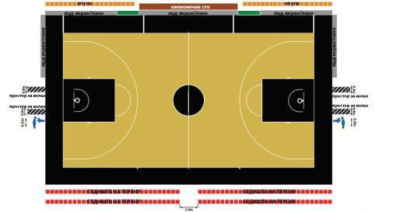

Слика 2
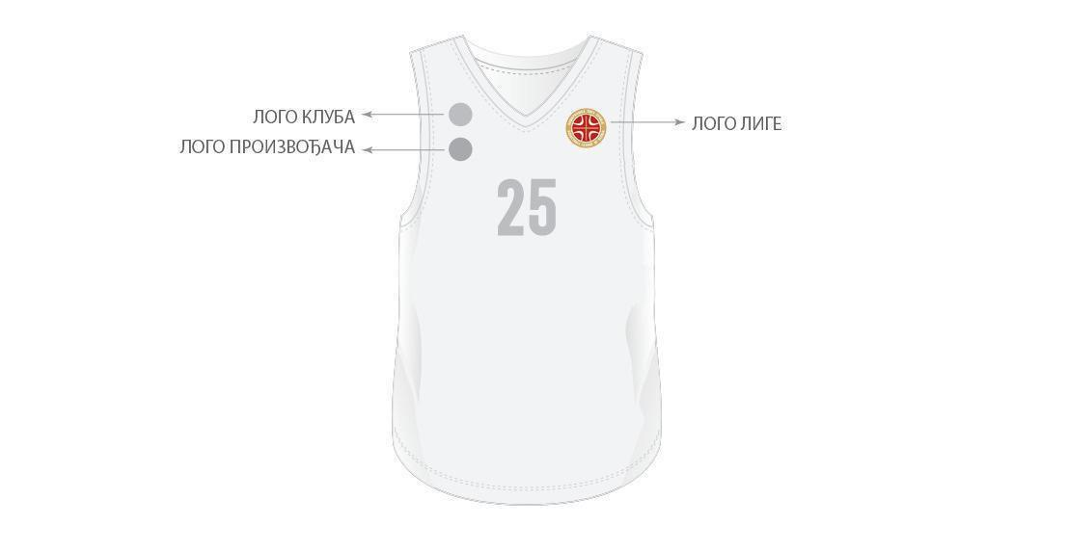

Слика 3
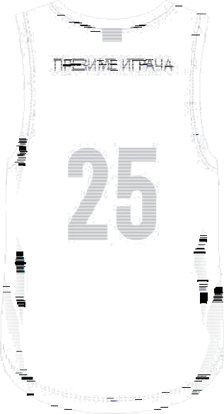

Слика 4
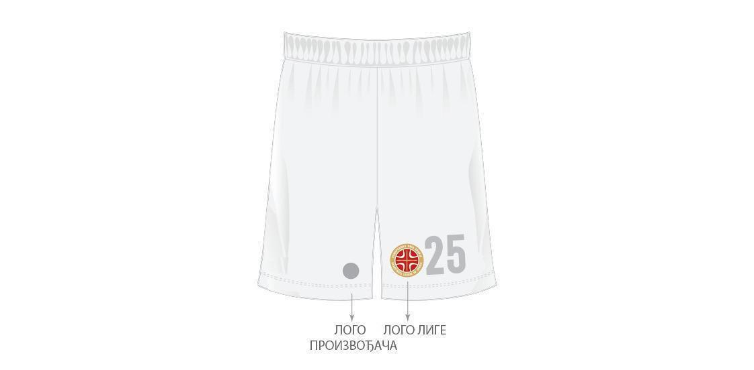

23

Слика 5
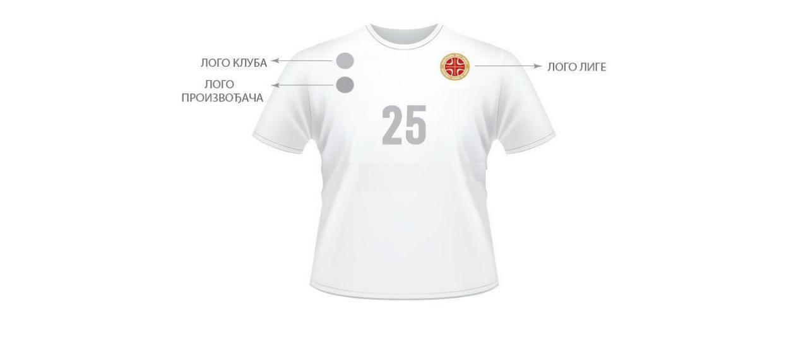

Слика 6
